**LATIHAN DAN TUGAS PRAKTIKUM**

**MODUL 6**

**PRAKTIKUM ALGORITMA DAN STRUKTUR DATA**



DISUSUN OLEH:

Nama : Syifaul Qolbi Auliya’ Darojat

NIM : L200200141

KELAS : F

**UNIVERSITAS MUHAMMADIYAH SURAKARTA**

Latihan 1

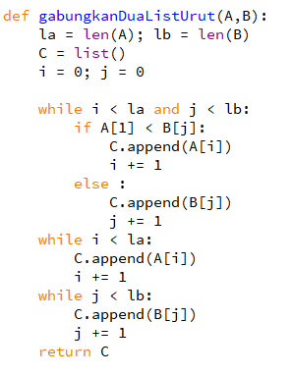

Hasil :

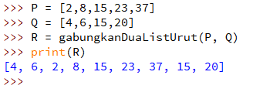

Latihan 2

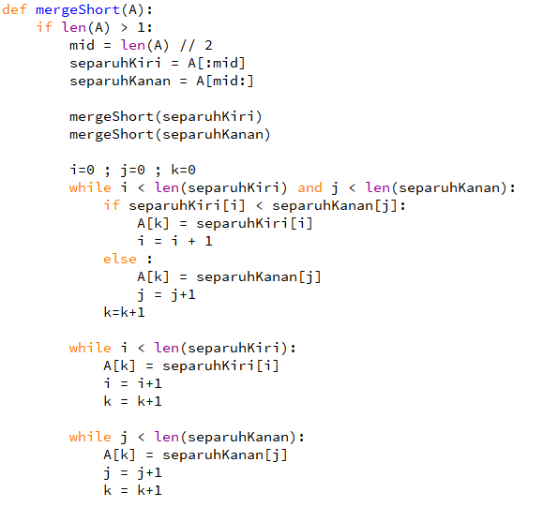

Hasil :

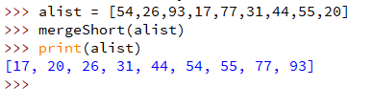

Latihan 3

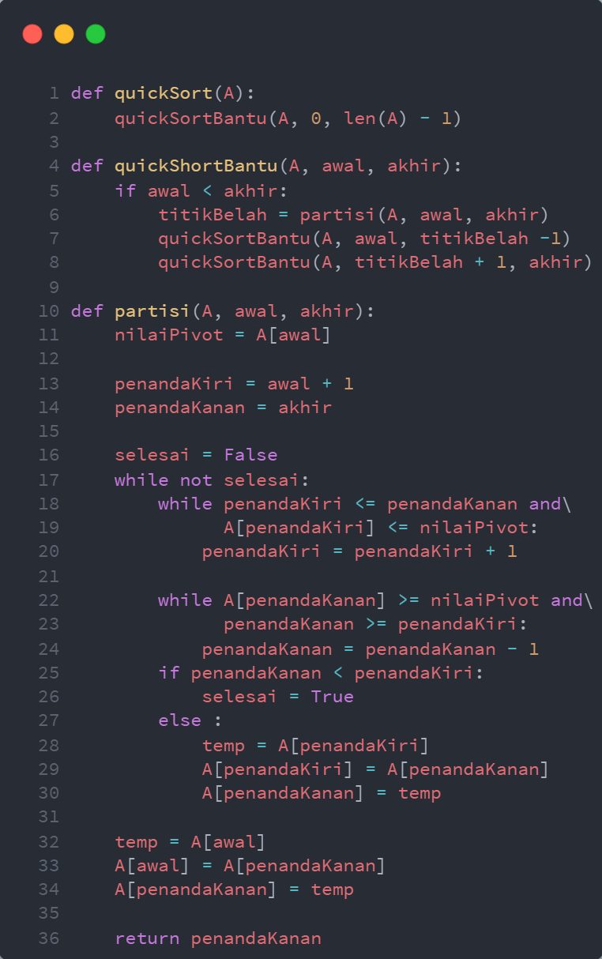

Soal Tugas :